北京市安全
应急管理培训系统

教
师
端
操
作
手
册

2023年 7月
目 录

一、 开班通知 2
1.1点击“准备课程”进入教师准备课程阶段： 3
（1）新增课程 3
（2）课程基本信息 3
（3）添加教学任务，“图文”、“视频”、“考试”； 4
1.2添加图文 5
1.3添加视频 5
1.4添加考试 6
1.5设置试题库与合格分数 6
二、课程编辑 7
2.1显示教师“未提交”、“待审核”的课程 7
三、个人资料 7
3.1显示教师个人资料 7
四、课程学习人数 8
五、资源管理 8
5.1视频管理 8
5.2题库 9
5.2.1分类管理 9
5.2.2题库管理 10
5.2.3添加手动组卷 14
5.2.4添加智能组卷 16
六、账号安全 17

登录地址：https://yjglpx.bjwsa.org.cn/teacher/login
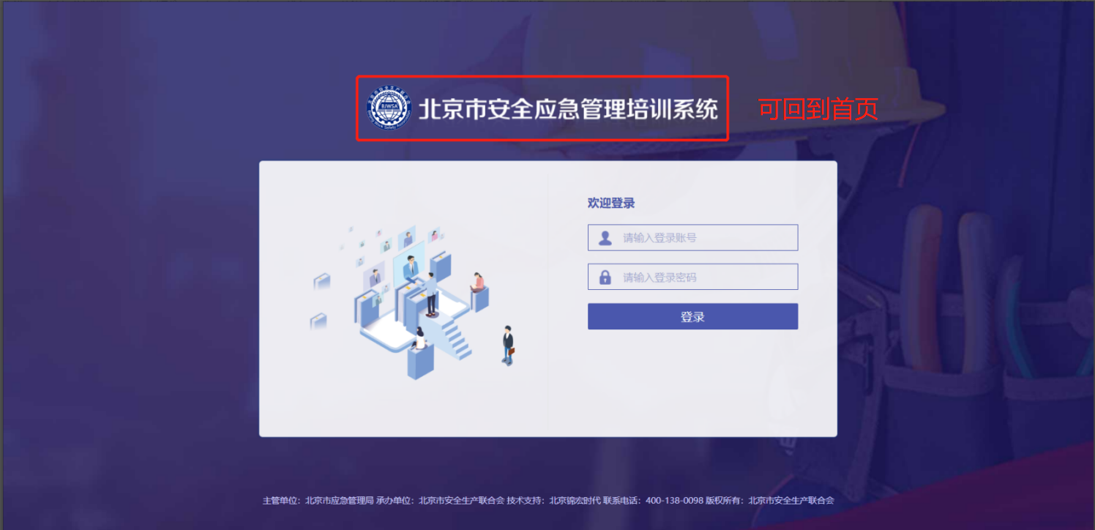

开班通知
在接到各处室的开班通知后准备相应的课程；
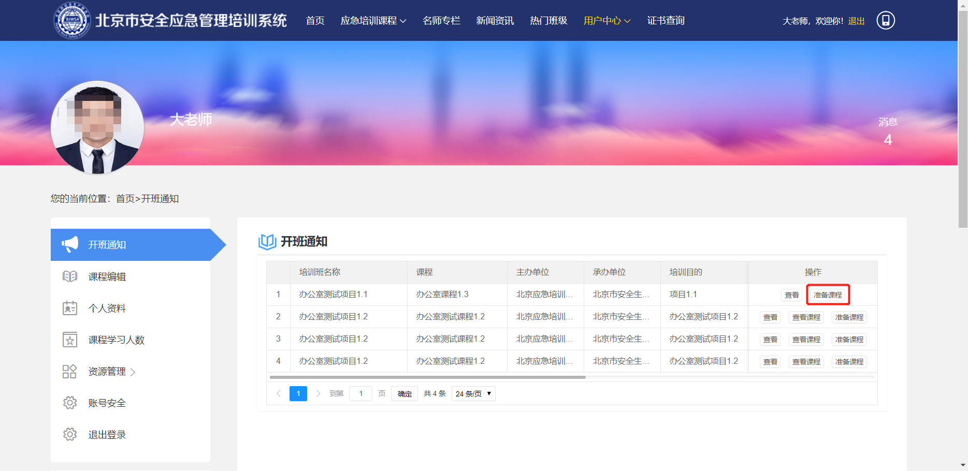

1.1点击“准备课程”进入教师准备课程阶段：

（1）新增课程
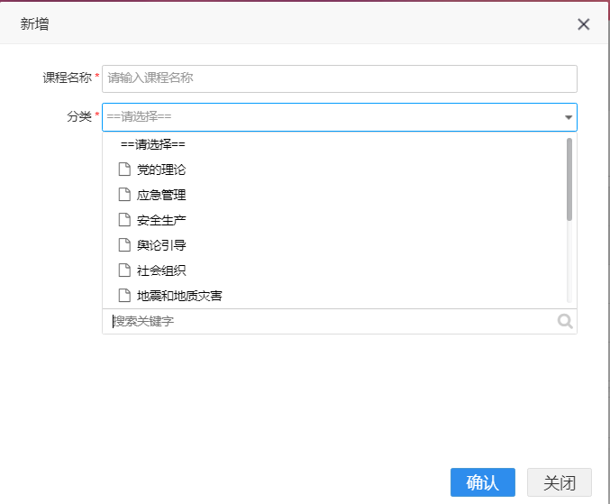

（2）课程基本信息
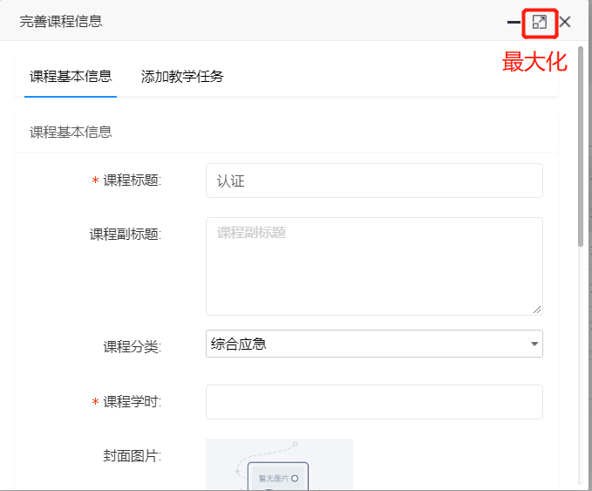
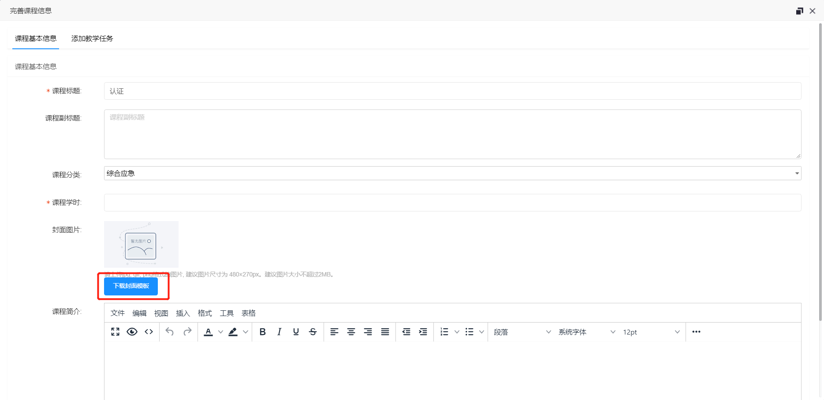

（3）添加教学任务，“图文”、“视频”、“考试”；
*添加考试时，需要先在题库管理添加好试卷，具体见5.2
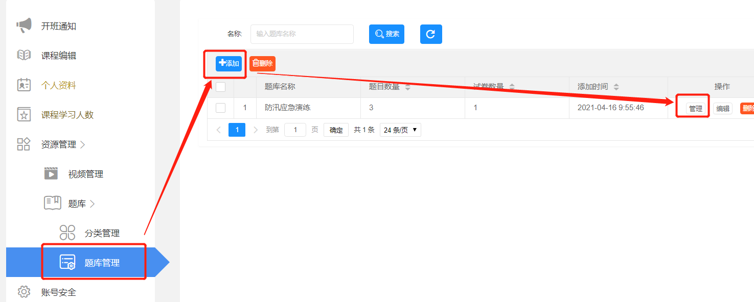
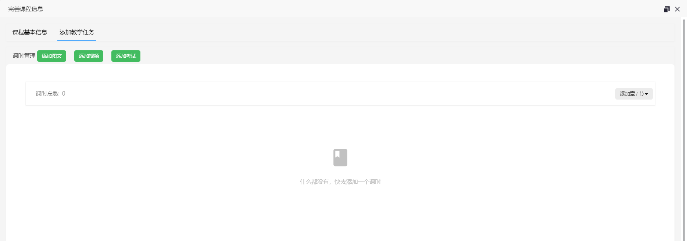

1.2添加图文
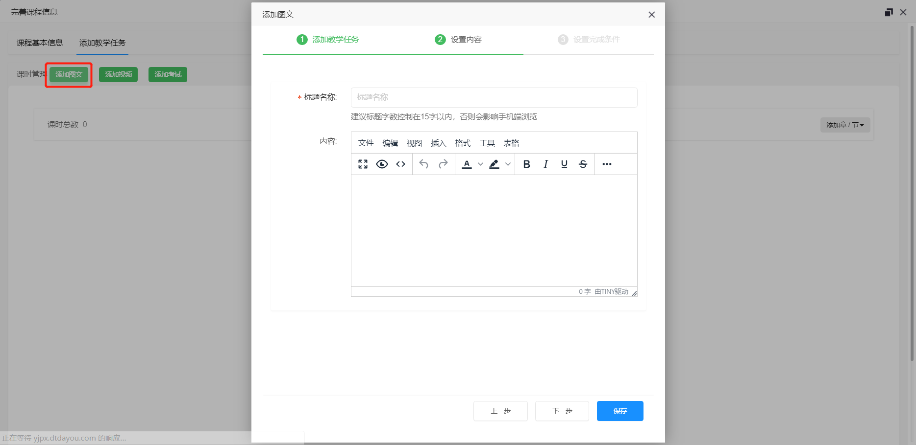

1.3添加视频
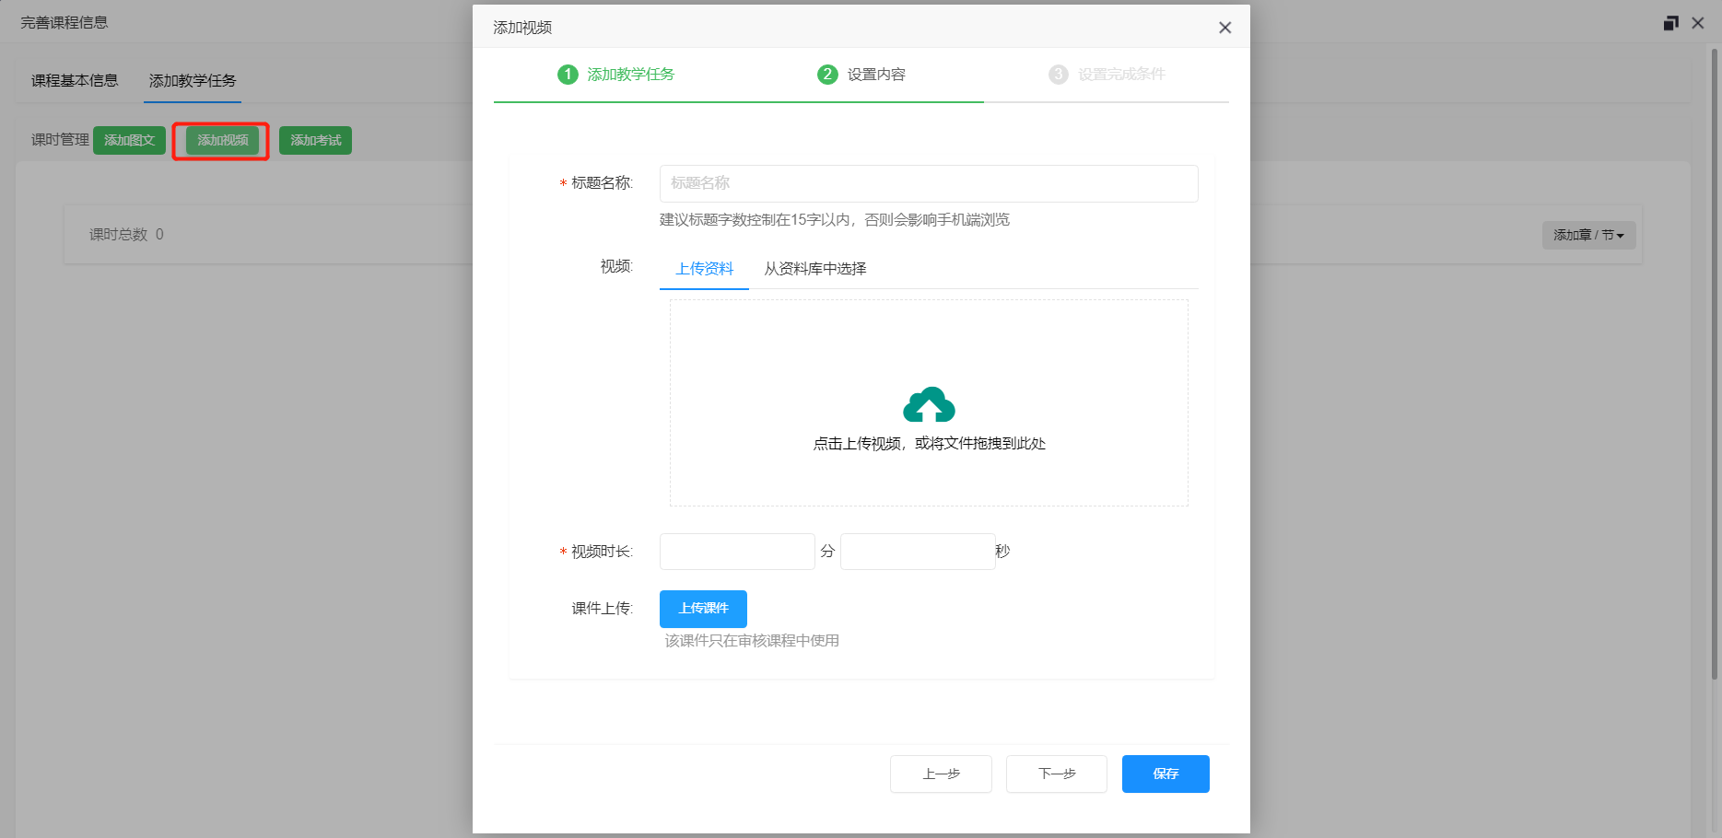

1.4添加考试
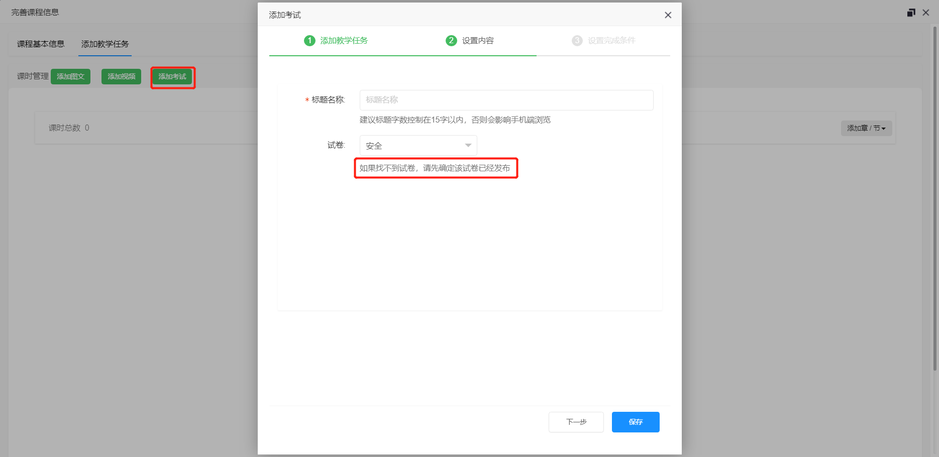

1.5设置试题库与合格分数
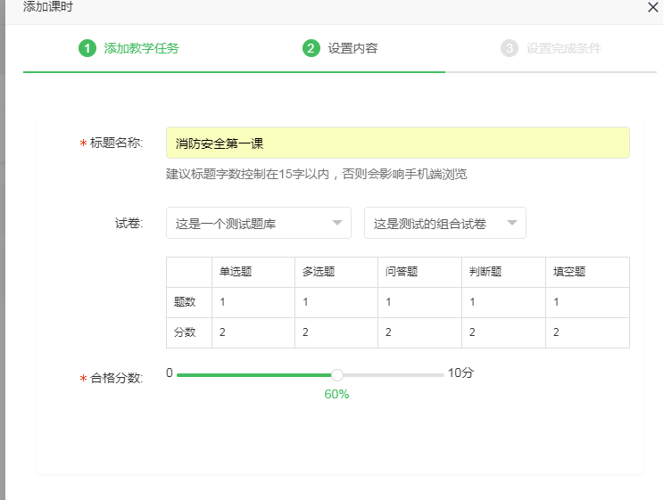

二、课程编辑

2.1显示教师“未提交”、“待审核”的课程
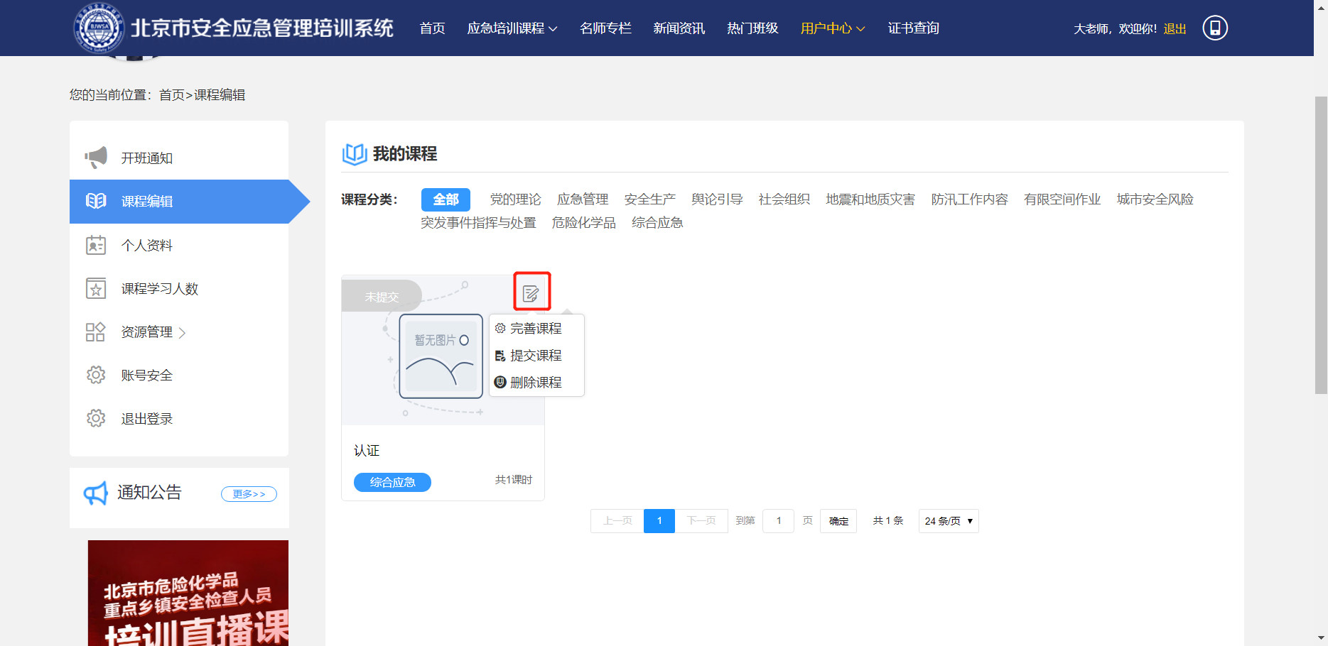

三、个人资料

3.1显示教师个人资料
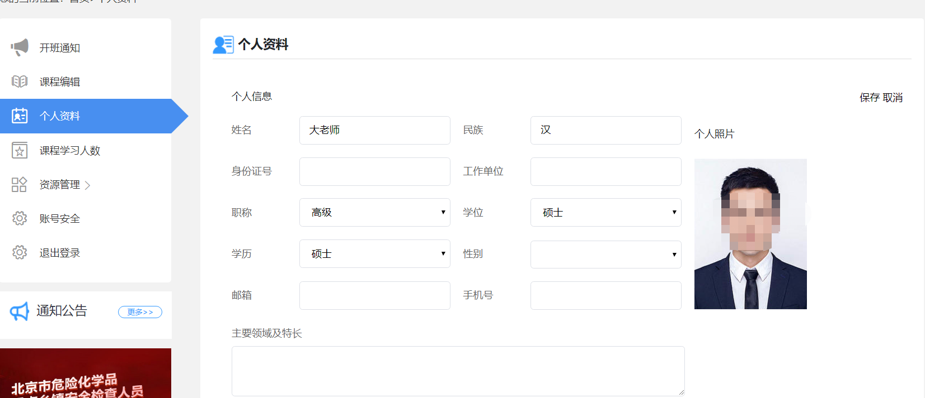

四、课程学习人数
显示已通过审核的课程。可自行选择是否设为公开课，还可以看到该课程的“浏览人数”及“学习人数”。
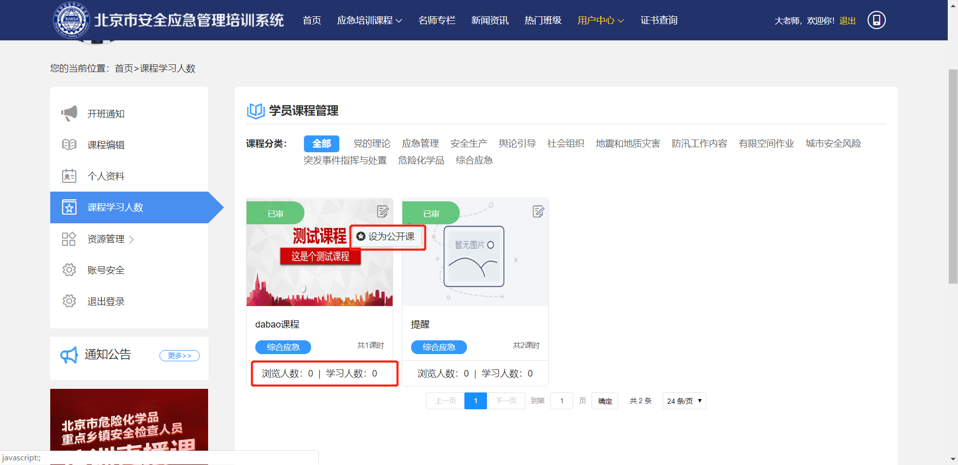

五、资源管理

5.1视频管理
可将课程所需课程先上传到资源库以备后续使用。
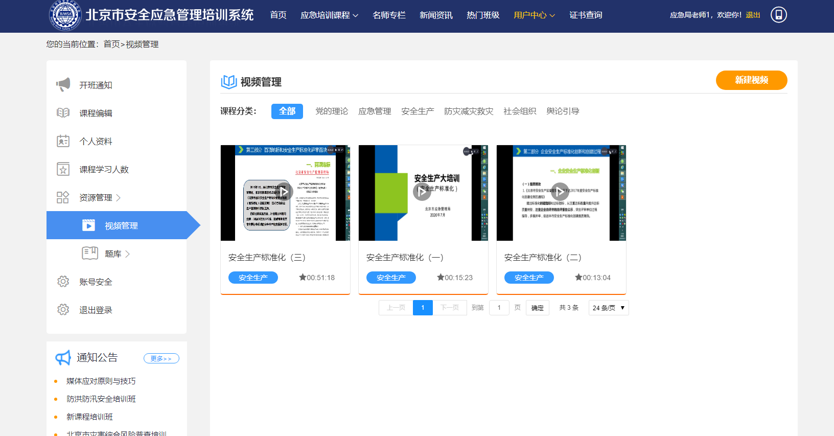

点击“新建视频”
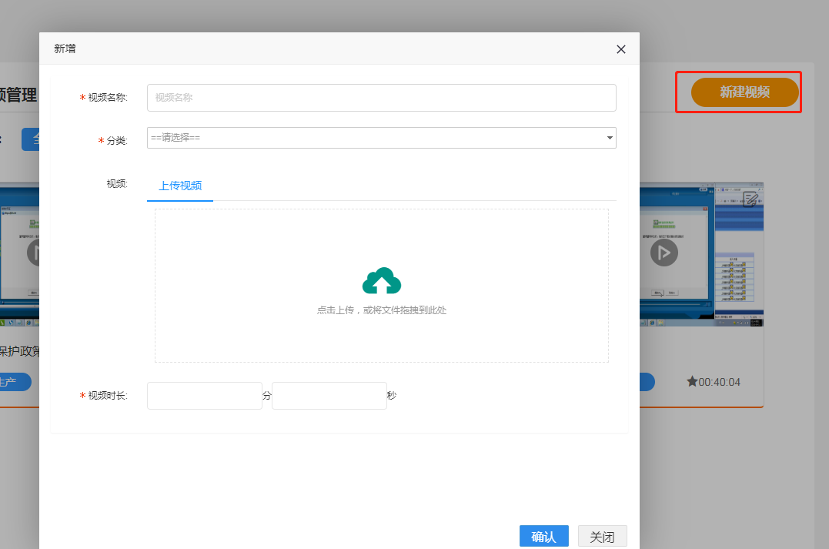

5.2题库

5.2.1分类管理
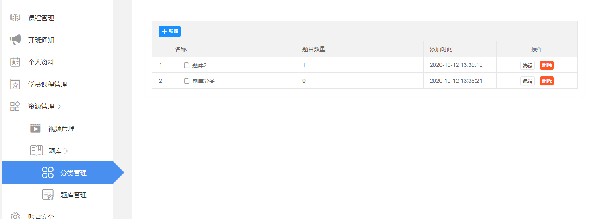
点击“新增”题库分类
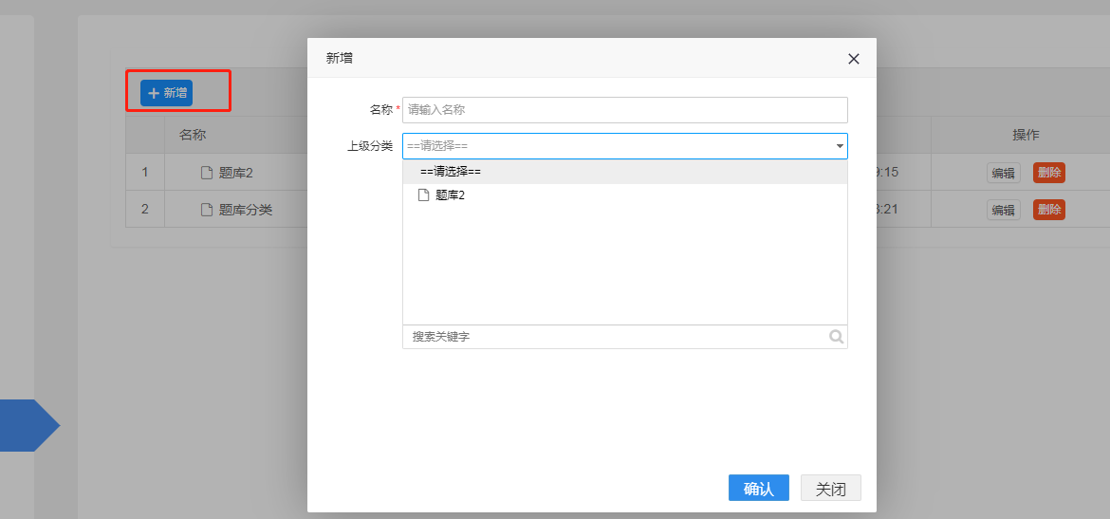

5.2.2题库管理
①显示添加的所有题库
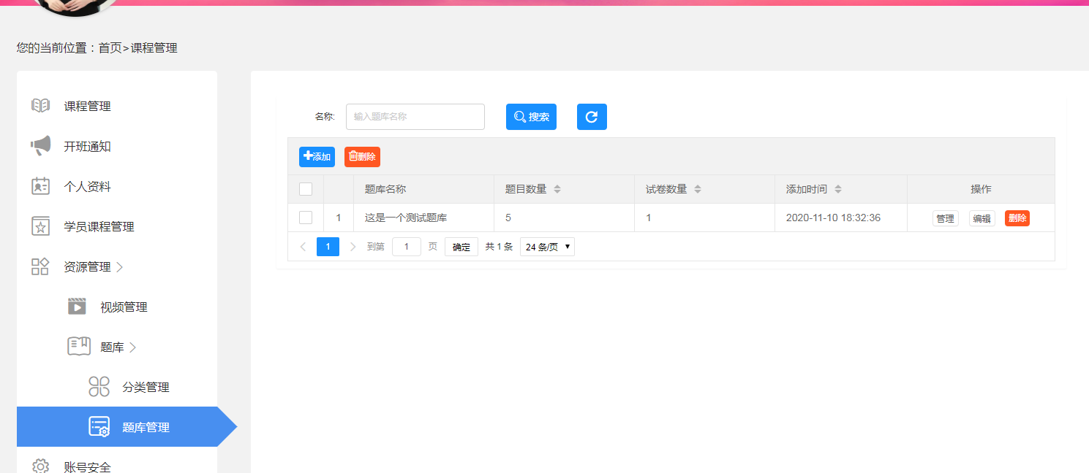

②点击“添加”进入新增题库界面
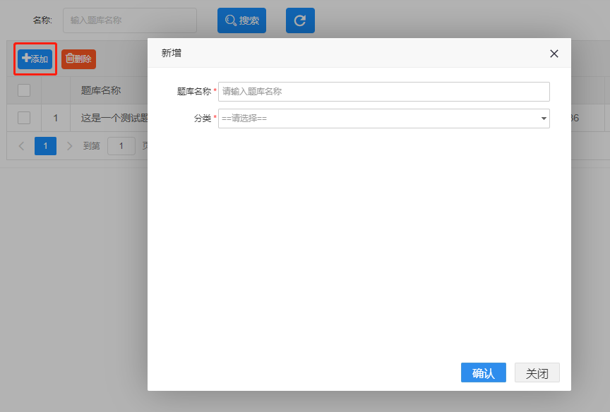

③点击“管理”进入添加试题界面
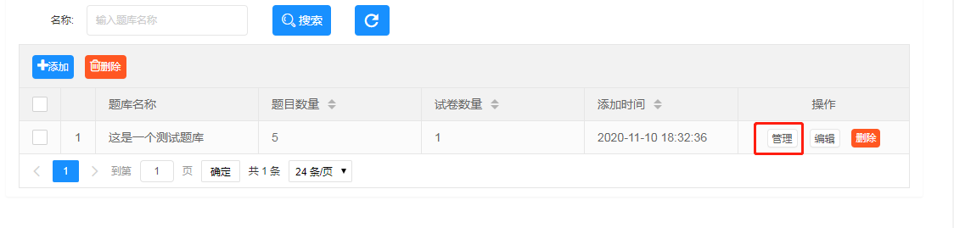
④左侧显示题库，右侧显示试题
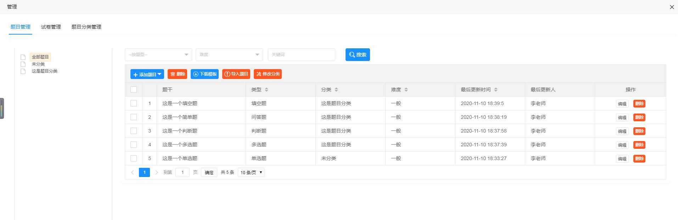
⑤点击“添加题目”选择试题类型，添加单个试题
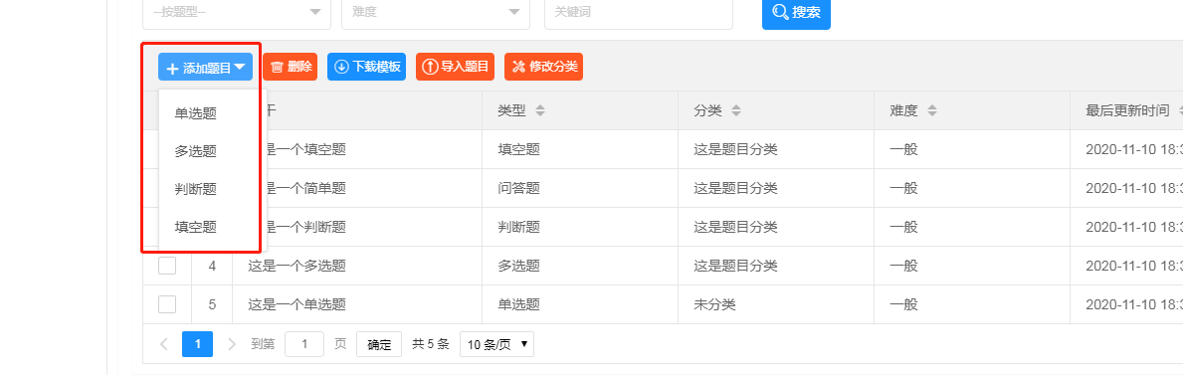
⑥点击“单选题”，填写试题内容，试题内容填写完成，点击“确定”按钮即可；
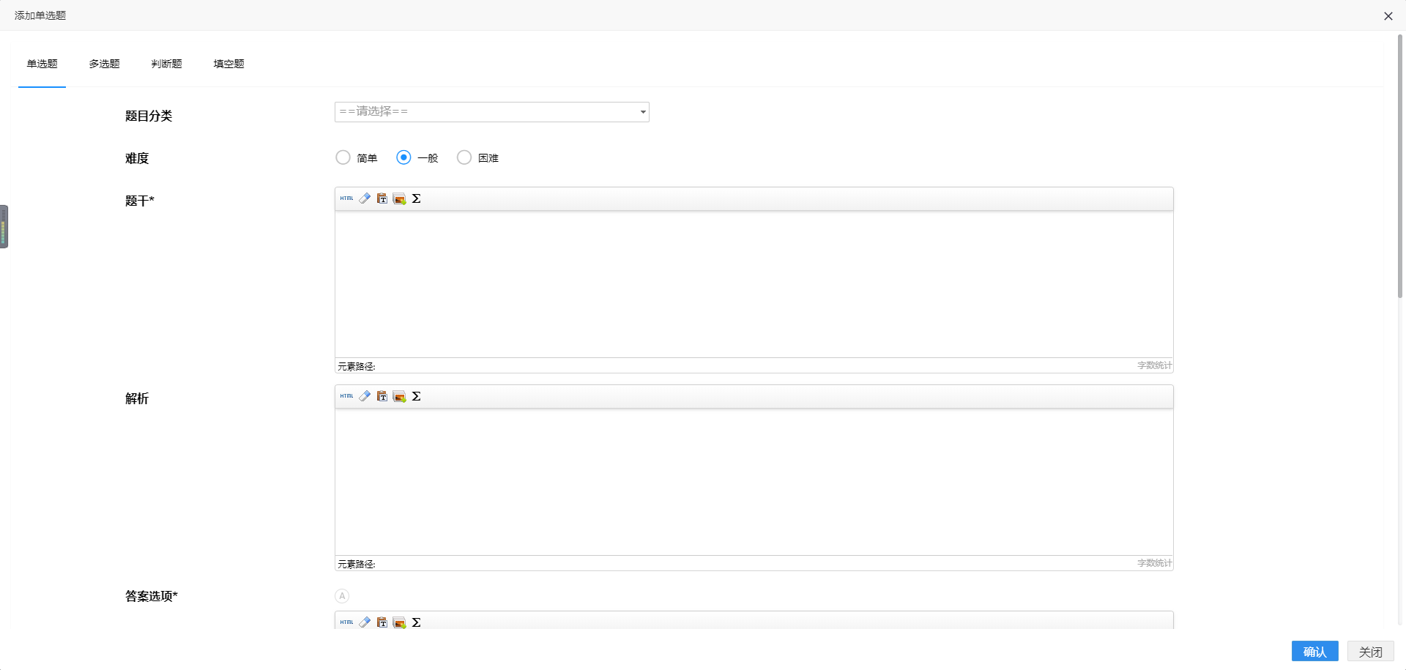

⑦或者点击“下载模板”，下载试题导入模板
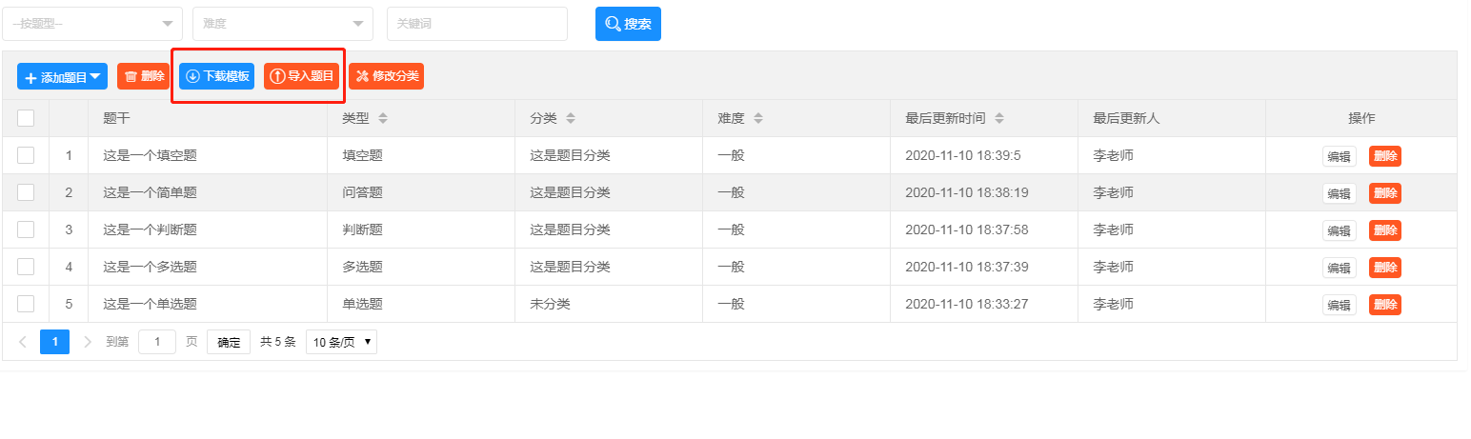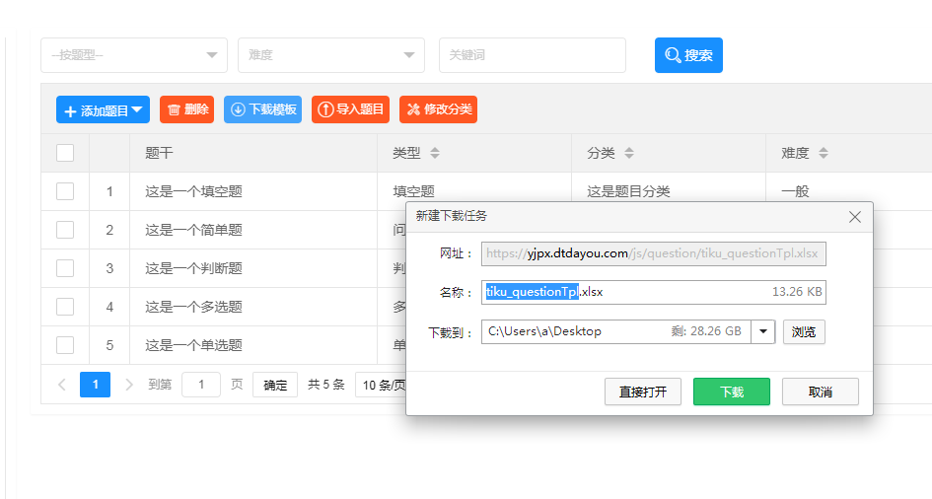
⑧按照Excel模板填写试题，待试题编写完成，点击“导入题目”；
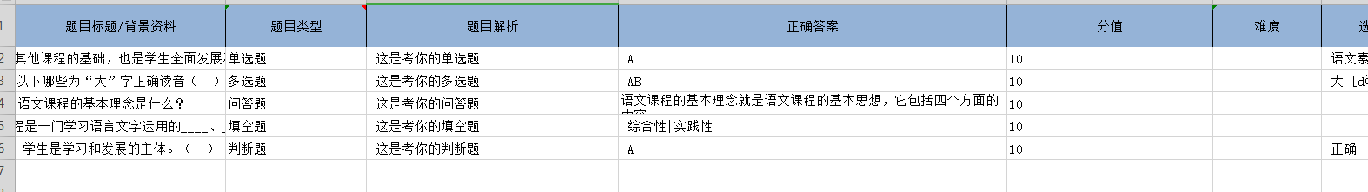
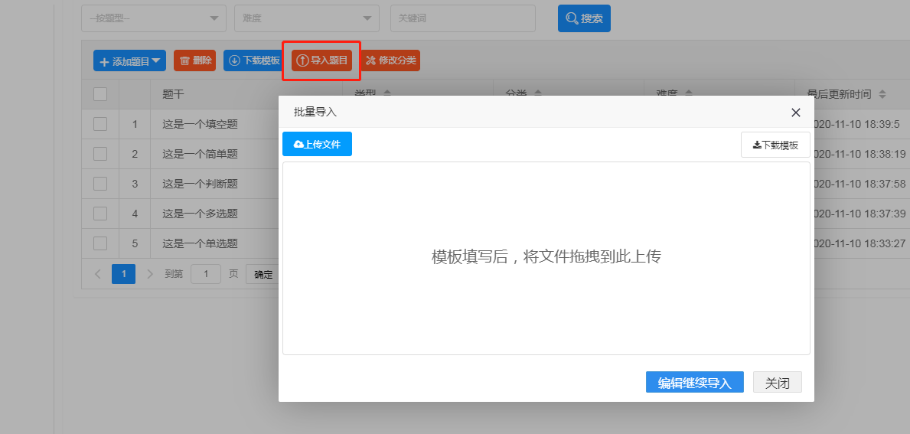
⑨导入试题可以点击“编辑继续导入”查看是否有错误，可以在线编辑后继续导入
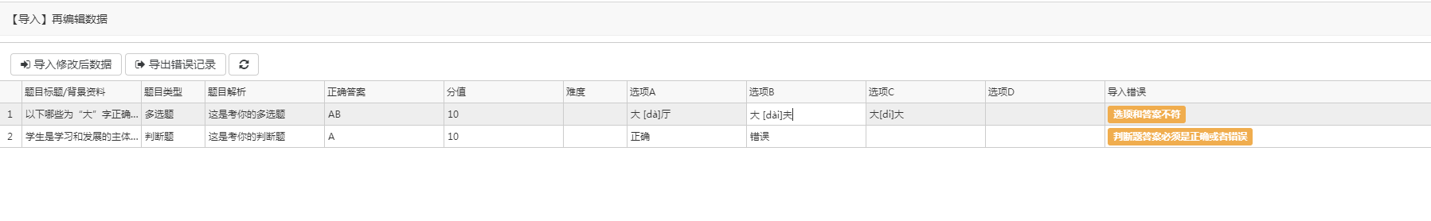
⑩题目分类管理，先把分类列出来，然后才能把题目放入该分类下。
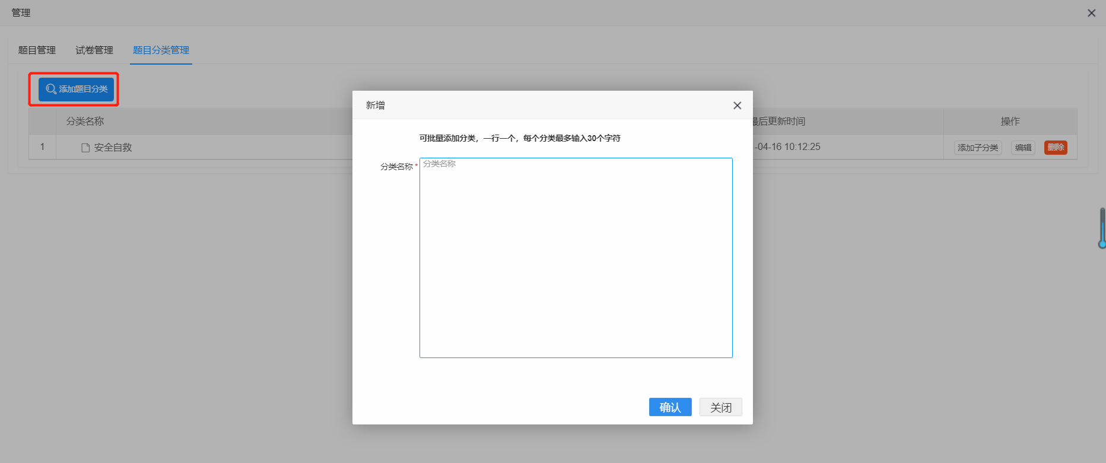
⑾点击“修改分类”，可多选修改试题的分类
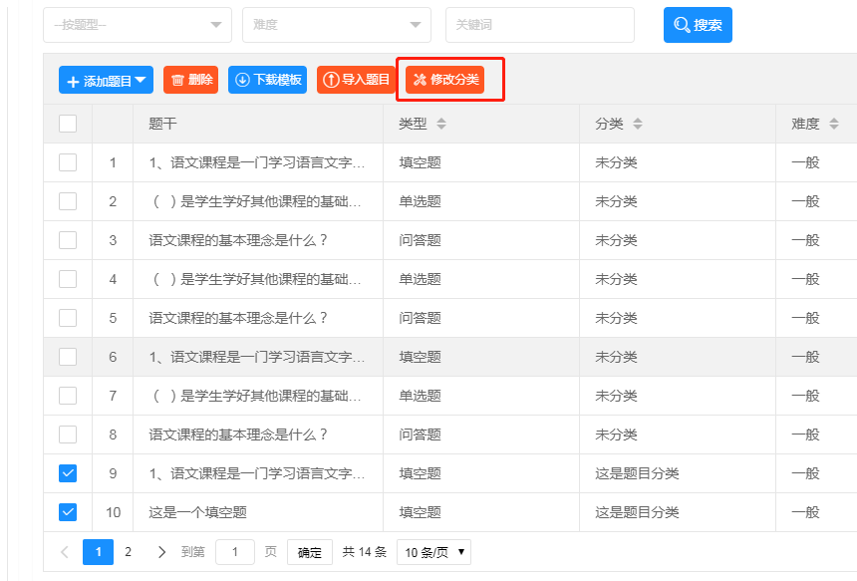
*个人建议：导入一套题库先进行分类，这样可以直接全选。

5.2.3添加手动组卷
①手动组卷——新增试题；
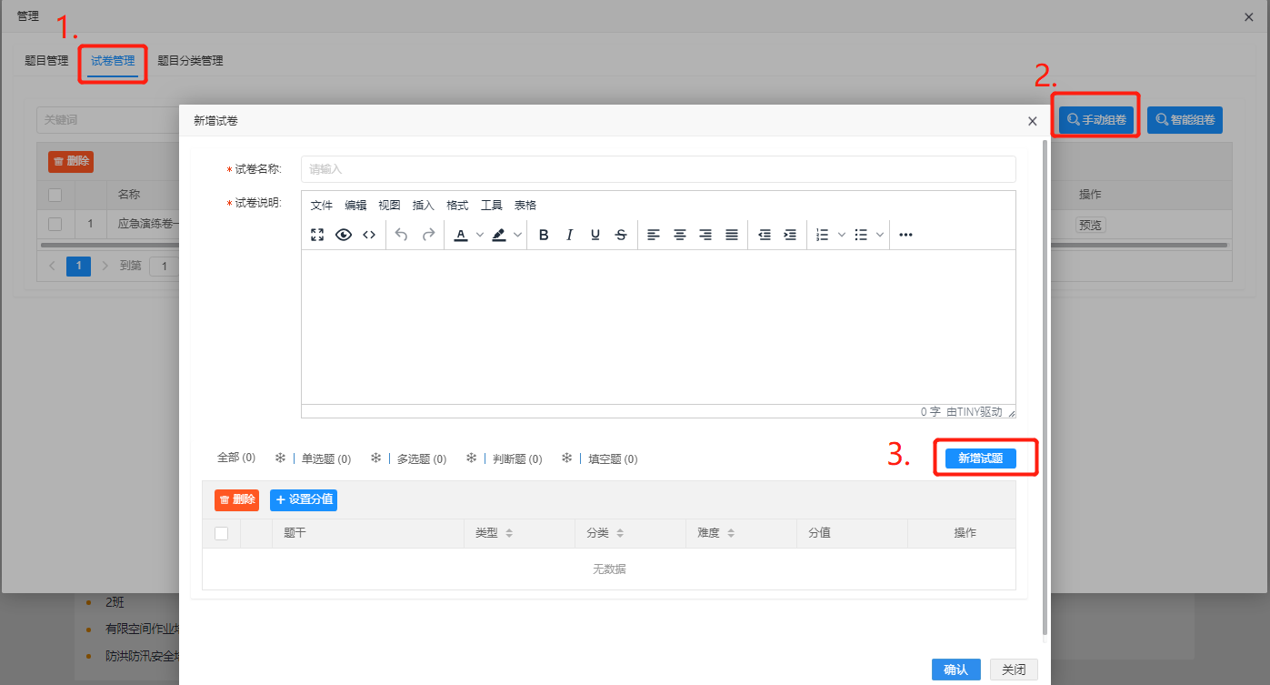
②选择相应的题库分类，选择需要的题目；
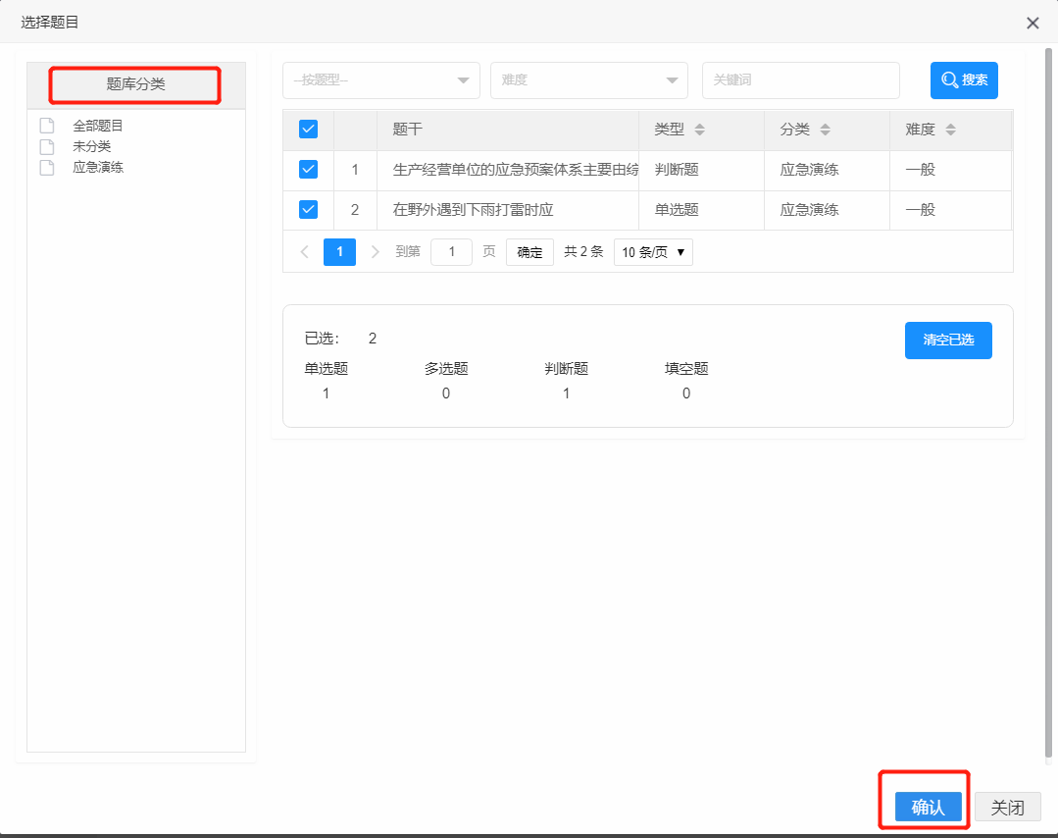
③设置分值，选中题目，进行设置分值；
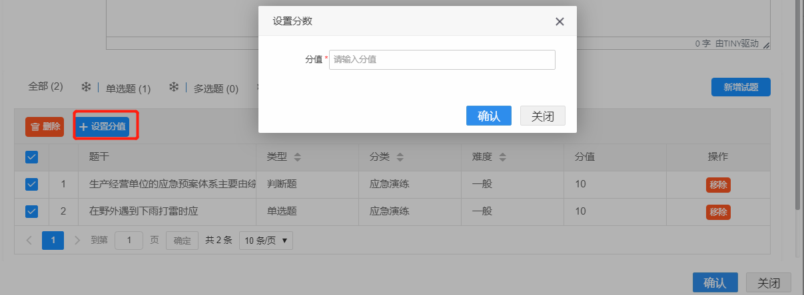
④发布试卷，试卷只有发布才能在“添加考试”时选择该试卷。
注：试卷一经发布不可以修改。
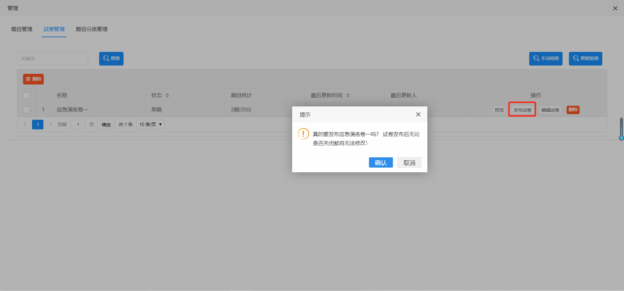

5.2.4添加智能组卷
①新增试卷，选择“出题范围”，“题目数量”，“题目分值”，自动生成试卷。
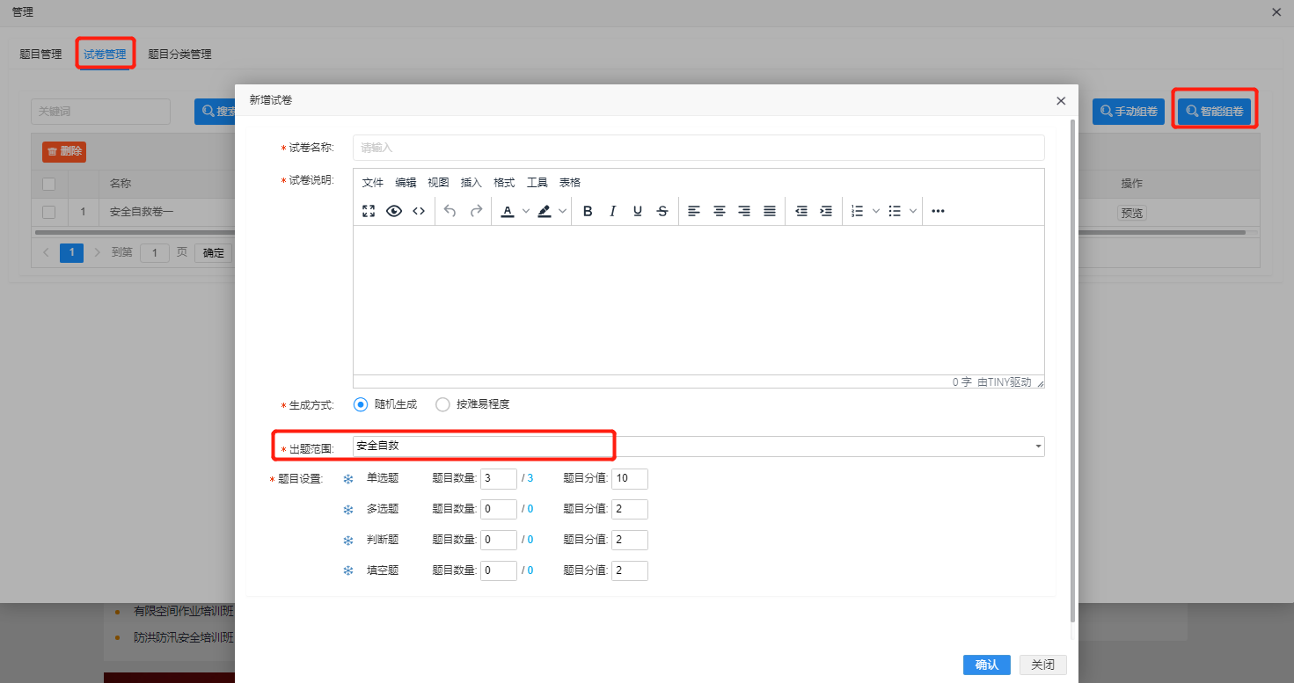
②发布试卷，试卷只有发布才能在“添加考试”时选择该试卷。
注：试卷一经发布不可以修改。

六、账号安全
修改密码时，先输入原密码，再输入两次新密码点击“确定”。即修改成功。

